重庆市九龙坡区育才实验学校学生校服采购项目补遗通知

各潜在投标人：
现将重庆市九龙坡区育才实验学校学生校服采购项目补遗通知如下：
一、招标文件第二篇项目技术（质量）需求，冬裤、男女西装、西裤面料成分参数调整为：
冬裤 | 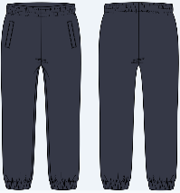 | ★1、面料成分要求：56%棉±5%，44%聚酯纤维 ≥3级；耐摩擦色牢度干摩、湿摩≥3级；耐汗渍色牢度≥3级；耐皂洗色牢度≥3级。  ★3、单位面积质量(g/m²)：340±5%。
男女西装 | 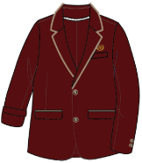（男）  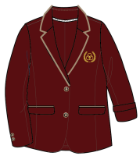（女） | ★1、成分要求：  面料：80%聚酯纤维±5%，20%粘纤±5%；  里料：100%聚酯纤维。  ★2、检测中心检测报告技术要求:甲醛含量≤75mg/kg；PH值4.0-8.5；可分解致癌芳香胺染料≤20mg/kg；耐水色牢度≥3级；耐摩擦色牢度干摩、湿摩≥3级；耐汗渍色牢度≥3级；耐皂洗色牢度≥3级。  ★3、单位面积质量(g/m²)：面料280±5%；里料58±5%。
西裤 | 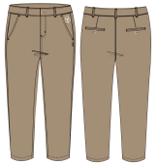 | ★1、面料成分：60%棉±5%，40%聚酯纤维±5%。  ★2、检测中心检测报告技术要求:甲醛含量≤75mg/kg；PH值4.0-8.5；可分解致癌芳香胺染料≤20mg/kg；耐水色牢度≥3级；耐摩擦色牢度干摩、湿摩≥3级；耐汗渍色牢度≥3级；耐皂洗色牢度≥3级。  ★3、单位面积质量(g/m²)：190±5%。

二、领带、领花、腰带不需要提供面料检测报告。
三、服装面料检测报告可提供复印件，原件备查。
四、第二篇项目技术（质量）需求第五点样品要求中的第二条要求，当样品男女款式相同时，只需要提供样品一套。
五、未尽事由，以招标文件及补遗通知为准。已发出的招标文件与本次补遗通知有冲突的地方，以本通知为准，无论投标人关注或下载与否，采购人都视为投标人一律全部知晓。

采购人：重庆市九龙坡区育才实验学校
2025年6月10日

